PIEL Y ANEXOS CUTÁNEOS – CLASE 7

LESIONES DE LA PIEL

Las lesiones de la piel se clasifican en primarias y secundarias. Las primarias son las que aparecen sobre piel aparentemente sana, mientras que las secundarias son el resultado de la evolución o transformación de una lesión primaria o de una agresión externa.

Lesiones primarias:

Máculas: Cambios de coloración en la piel, planos y no palpables.

Placas: Lesiones elevadas y palpables, mayores de 10 mm.

Pápulas: Lesiones elevadas y palpables, menores de 10 mm.

Nódulos: Lesiones firmes que se extienden dentro de la dermis o tejido subcutáneo.

Vesículas: Ampollas pequeñas llenas de líquido.

Ampollas: Ampollas grandes, llenas de líquido.

Pústulas: Vesículas llenas de pus.

Ronchas: Lesiones elevadas causadas por edema.

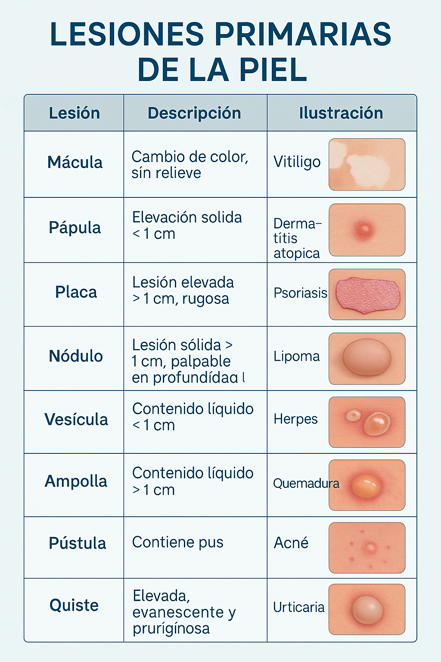

Lesiones secundarias:

Escamas: Acumulaciones de células muertas de la piel.

Costras: Sustancias secas como suero, sangre o pus, que cubren la lesión.

Erosiones: Pérdida de parte de la epidermis.

Úlceras: Pérdida de la epidermis y parte de la dermis.

Excoriaciones: Pérdida de la epidermis por rascado.

Fisuras: Grietas lineales en la piel.

Atrofia: Adelgazamiento de la piel.

Cicatriz: Área de regeneración de un defecto cutáneo.

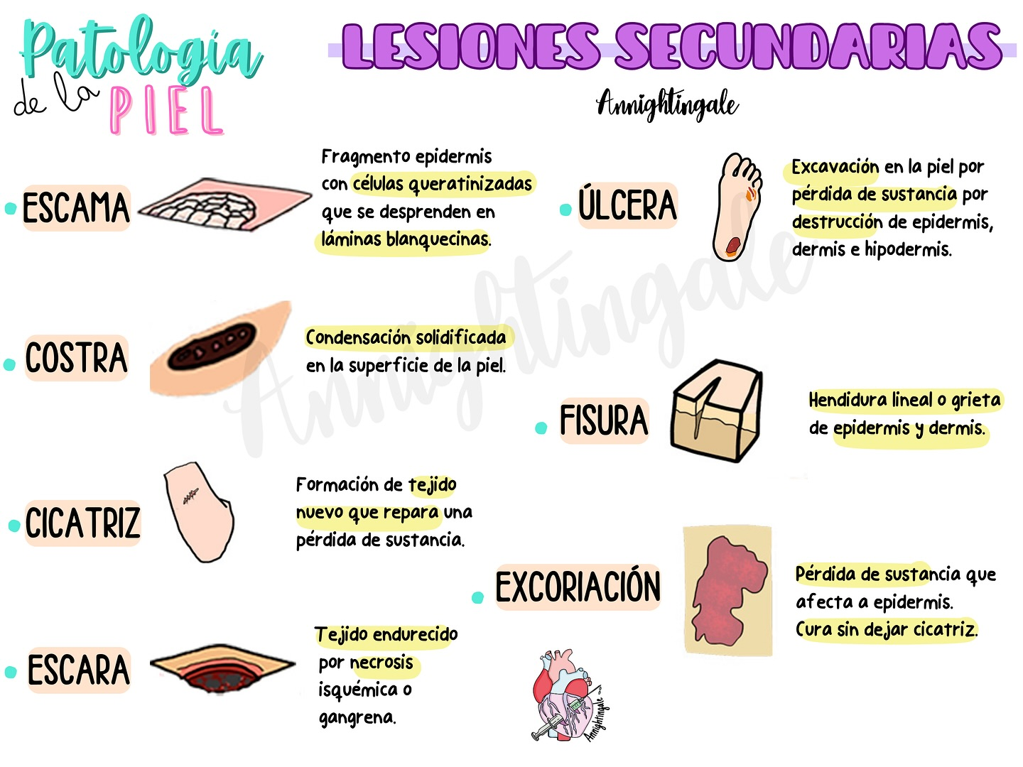

Es importante describir la lesión detalladamente, incluyendo su tipo, color, tamaño, forma, borde, superficie, consistencia y cualquier otra característica relevante.

